 | Nations Unies | ECE/TRANS/WP.29/2011/104
 | Conseil économique et social |  | Distr. générale  29 juillet 2011  Français  Original: anglais
Commission économique pour l’Europe
Comité des transports intérieurs
Forum mondial de l’harmonisation des Règlements
concernant les véhicules
155e session
Genève, 15-18 novembre 2011
Point 4.6.10 de l’ordre du jour provisoire
Accord de 1958 − Examen de projets d’amendements
à des Règlements existants proposés par le GRE
Proposition de série 01 d’amendements au Règlement nº 113 (Projecteurs émettant un faisceau de croisement symétrique)
Communication du Groupe de travail de l’éclairage
et de la signalisation lumineuse*
Le groupe de travail de l’éclairage et de la signalisation lumineuse (GRE), à sa soixante-cinquième session, a adopté le texte reproduit ci-après. Celui-ci a pour objet de modifier les conditions pour les mesures photométriques en portant la tension d’essai de 12,0 V à 13,2 V et d’actualiser les prescriptions pour tenir compte du progrès technique. Il est basé sur le document ECE/TRANS/WP.29/GRE/2010/5 non modifié (ECE/TRANS/WP.29/GRE/65, par. 32). Il est transmis pour examen au Forum mondial de l’harmonisation des Règlements concernant les véhicules (WP.29) et au Comité d’administration (AC.1).
Table des matières,
Ajouter un nouveau paragraphe 13, comme suit:
«13. Dispositions transitoires ».
Liste des annexes, modifier comme suit:
«Annexes
…
3. Système de mesure en coordonnées sphériques et emplacement des points d’essai
…».
Paragraphe 4.1.3, lire:
«4.1.3 Chaque type homologué reçoit un numéro d’homologation, dont les deux premiers chiffres indiquent…».
Paragraphe 4.2.2.6, lire:
«4.2.2.6 Sur les projecteurs autres que ceux de la classe A …, au voisinage du cercle entourant la lettre “E”, l’indication de l’intensité lumineuse maximale exprimée par un repère de marquage tel que défini au paragraphe 6.3.4 ci-après.».
Paragraphe 4.2.4, lire:
«4.2.4 Les deux chiffres du numéro d’homologation qui indiquent…».
Paragraphe 5.3.1, lire:
«5.3.1 Il est possible d’utiliser deux sources lumineuses à incandescence pour le faisceau de croisement et plusieurs sources lumineuses à incandescence pour le faisceau de route.
Toute lampe à incandescence conforme au Règlement nº 37 peut être utilisée, à condition:
…
b) Que pour un projecteur des classes A ou B le flux lumineux de référence à la tension de 13,2 V pour le faisceau de croisement ne dépasse pas 900 lm;
c) Que pour un projecteur des classes C ou D le flux lumineux de référence à la tension de 13,2 V pour le faisceau de croisement ne dépasse pas 2 000 lm.
Le dispositif de fixation…».
Paragraphe 5.7.2, lire:
«5.7.2 Qu’en cas de défaillance, il soit possible d’obtenir automatiquement un faisceau de croisement ou un état de fonctionnement tel que les valeurs photométriques soient d’au plus 1 200 cd dans la zone 1 et d’au moins 2 400 cd au point 0,86 D-V, par des moyens tels que l’extinction, l’atténuation ou l’abaissement du faisceau et/ou une substitution de fonction;».
Paragraphe 6.1.2, lire:
«6.1.2 Pour mesurer l’intensité lumineuse produite par le projecteur, on se sert d’une cellule photoélectrique ayant une surface utile inscrite dans un carré de 65 mm de côté, placée à une distance de 25 m. Le point HV est le point central du système de coordonnées à axe polaire vertical. La ligne h est l’horizontale qui passe par HV (voir l’annexe 3 du présent Règlement).».
Paragraphe 6.1.3.1, lire:
«6.1.3.1 Sauf dans le cas où ils sont munis de modules DEL, les projecteurs sont contrôlés avec une lampe à incandescence-étalon incolore d’une tension nominale de 12 V. Pendant l’essai du projecteur, la tension aux bornes de la lampe doit être réglée pour obtenir le flux lumineux de référence à 13,2 V, comme spécifié sur la feuille de données applicable du Règlement nº 37.
Pour protéger la lampe à incandescence-étalon pendant les mesures photométriques, il est autorisé d’effectuer l’essai à une valeur de flux lumineux qui diffère du flux lumineux de référence à 13,2 V. Si le laboratoire d’essai choisit cette manière de procéder, l’intensité lumineuse doit être corrigée en appliquant à la valeur mesurée un facteur F_{lampe} propre à la lampe à incandescence-étalon pour le contrôle des caractéristiques photométriques selon la formule:
F_{lampe} = Φ _{référence} / Φ _{essai}
Φ _{référence} est le flux lumineux de référence à 13,2 V, comme spécifié sur la feuille de données applicable du Règlement nº 37.
Φ _{essai} est le flux lumineux réel utilisé pour la mesure.».
Paragraphe 6.1.3.3, lire:
«6.1.3.3 Les mesures sur les modules DEL doivent être effectuées à 6,3 V et 13,2 V respectivement, sauf si le présent Règlement en dispose autrement. Les mesures sur les modules DEL alimentés par un module électronique de régulation de source lumineuse doivent être effectuées conformément aux indications du demandeur.».
Paragraphe 6.1.4.1, lire:
«6.1.4.1 Le projecteur est considéré comme satisfaisant…
…
… au Règlement nº 99, il doit s’agir d’une source lumineuse non remplaçable de série.
La tension appliquée aux bornes du ou des ballasts doit être de 13,2 V ± 0,1 V pour les systèmes 12 V, sauf autre valeur spécifiée par ailleurs (voir annexe 11).».
Paragraphe 6.1.4.3, lire:
«6.1.4.3 Quatre secondes après l’allumage d’un projecteur qui n’a pas fonctionné pendant au moins 30 min, il doit être obtenu au moins 37 500 cd au point HV d’un faisceau de route et 3 750 cd au point 2 (0,86 D-V) d’un faisceau de croisement pour les projecteurs comportant à la fois les fonctions faisceau de route et faisceau de croisement, ou 3 750 cd au point 2 (0,86 D-V) pour les projecteurs comportant seulement une fonction faisceau de croisement. L’alimentation électrique doit être de capacité suffisante pour permettre une montée en tension rapide de l’impulsion d’amorçage.».
Paragraphe 6.2.1, lire:
«6.2.1 Pour permettre un calage correct, le faisceau de croisement doit produire une coupure suffisamment nette pour que l’on puisse régler le faisceau visuellement de manière satisfaisante en fonction de celle-ci comme indiqué au paragraphe 6.2.2 ci-dessous. Pour effectuer le réglage, on se sert d’un écran vertical plan placé à une distance de 10 m ou 25 m devant le projecteur, perpendiculairement à l’axe HV. L’écran doit être de largeur suffisante pour permettre l’examen et le réglage de la coupure du feu de croisement sur une plage d’au moins 3° de part et d’autre de la ligne V-V. La ligne de coupure doit être sensiblement…».
Paragraphe 6.2.2.2, lire:
«6.2.2.2 Calage vertical: que la partie horizontale de la ligne de coupure soit réglée à sa position nominale de (0,57º) au-dessous de l’axe H-H.
Si toutefois … le réglage vertical du faisceau.».
Paragraphe 6.2.3, lire:
«6.2.3 Réglé de cette façon, le projecteur doit, si l’homologation est demandée uniquement pour un faisceau de croisement¹⁰, satisfaire aux conditions énoncées aux paragraphes 6.2.5 à 6.2.6 ci-après; si l’homologation est demandée pour un faisceau de croisement et un faisceau de route, il doit satisfaire aux conditions des paragraphes 6.2.5, 6.2.6 et 6.3 ci-après.».
Paragraphe 6.2.4, lire:
«6.2.4 Dans le cas où un projecteur réglé de la façon indiquée ci-dessus ne satisfait pas aux conditions énoncées aux paragraphes 6.2.5, 6.2.6 et 6.3, il est permis, sauf dans le cas des projecteurs dépourvus de mécanisme de réglage horizontal, de modifier le réglage, à condition que l’axe du faisceau ne soit pas déplacé latéralement de plus de 0,5° vers la droite ou vers la gauche, ni verticalement de plus de 0,25° vers le haut ou vers le bas. Pour faciliter le réglage à l’aide de la ligne de coupure, il est permis de masquer partiellement le projecteur afin de rendre la coupure plus franche. La coupure ne doit cependant pas s’étendre au-delà de la ligne H-H.».
Note 11, supprimer.
Paragraphes 6.2.5 à 6.2.5.3, lire:
«6.2.5 Le faisceau de croisement doit répondre aux prescriptions énoncées dans le tableau applicable ci-dessous et dans la figure applicable de l’annexe 3.
Notes:
Pour les projecteurs de la classe E, la tension appliquée aux bornes du ou des ballasts doit être de 13,2 V ± 0,1 V pour les systèmes 12 V, sauf autre valeur spécifiée par ailleurs (voir annexe 11).
“D” signifie sous la ligne H-H.
“U” signifie au-dessus de la ligne H-H.
“R” signifie à droite de la ligne V-V.
“L” signifie à gauche de la ligne V-V.
6.2.5.1 Pour les projecteurs de la classe A (fig. B de l’annexe 3):
Point d’essai/ligne/zone | Coordonnées angulaires − degrés* |  | Intensité lumineuse prescrite en cd
Tout point dans la zone 1 | 0° à 15°U | 5°L à 5°R | ≤ 320 cd
Tout point sur la ligne 25 L à 25 R | 1,72°D | 5°L à 5°R | ≥ 1,100 cd
Tout point sur la ligne 12,5 L à 12,5 R | 3,43°D | 5°L à 5°R | ≥ 550 cd
* Sauf indication contraire, une tolérance de 0,25° est autorisée indépendamment pour chaque point d’essai photométrique.
6.2.5.2 Pour les projecteurs de la classe B (fig. C de l’annexe 3):
Point d’essai/ligne/zone | Coordonnées angulaires − degrés* |  | Intensité lumineuse prescrite en cd
Tout point dans la zone 1 | 0°à 15°U | 5°L à 5°R | ≤ 700 cd
Tout point sur la ligne 50 L à 50 R  sauf 50 V | 0,86°D | 2,5°L à 2,5°R | ≥ 1 100 cd
Point 50 V | 0,86°D | 0 | ≥ 2 200 cd
Tout point sur la ligne 25 L à 25 R | 1,72°D | 5°L à 5°R | ≥ 2 200 cd
Tout point dans la zone 2 | 0,86°D à 1,72°D | 5°L à 5°R | ≥ 1 100 cd
* Sauf indication contraire, une tolérance de 0,25° est admise indépendamment pour chaque point d’essai photométrique.
6.2.5.3 Pour les projecteurs des classes C, D ou E (fig. D de l’annexe 3):
Point d’essai/ ligne/zone | Coordonnées angulaires du point d’essai − degrés* |  | Intensité lumineuse prescrite en cd
Point d’essai/ ligne/zone |  |  | Minimum |  | Maximum
Point d’essai/ ligne/zone |  |  | Classe C | Classe D | Classe E | Classes C, D, E
1 | 0,86°D | 3,5°R | 2 000 | 2 000 | 2 500 | 13 750
2 | 0,86°D | 0 | 2 450 | 4 900 | 4 900 | -
3 | 0,86°D | 3,5°L | 2 000 | 2 000 | 2 500 | 13 750
4 | 0,50°U | 1,50°L et 1,50°R | -- | -- | -- | 900
5 | 2,00°D | 15°L et 15°R | 550 | 1 100 | 1 100 | --
6 | 4,00°D | 20°L et 20°R | 150 | 300 | 600 | -
7 | 0 | 0 | -- | -- | -- | 1 700
Ligne 1 | 2,00°D | 9°L à 9°R | 1 350 | 1 350 | 1 900 | -
8** | 4,00°U | 8,0°L | ∑ 8 + 9 + 10 ≧ 150 cd** |  |  | 700
9** | 4,00°U | 0 |  |  |  | 700
10** | 4,00°U | 8,0°R |  |  |  | 700
11** | 2,00°U | 4,0°L | ∑ 11 + 12 + 13 ≧ 300 cd** |  |  | 900
12** | 2,00°U | 0 |  |  |  | 900
13** | 2,00°U | 4,0°R |  |  |  | 900
14** | 0 | 8,0°L et 8,0°R | 50 cd** | 50 cd** | 50 cd** | -
15** | 0 | 4,0°L et 4,0°R | 100 cd** | 100 cd** | 100 cd** | 900
Zone 1 | 1°U/8°L-4°U/8°L-4°U/8°R-1°U/8°R-0/4°R-0/1°R-0,6°U/0-0/1°L-0/4°L-1°U/8°L |  | -- | -- | -- | 900
Zone 2 | >4 U à <15 U | 8°L à 8°R | -- | -- | -- | 700
* Sauf indication contraire, une tolérance de 0,25° est admise indépendamment pour chaque point d’essai photométrique.
** À la requête du demandeur, lors de la mesure de ces points, le feu de position avant homologué selon le Règlement CEE nº 50 ou nº 7, s’il est combiné, groupé ou mutuellement incorporé, doit être allumé.».
Paragraphe 6.2.6, lire:
«6.2.6 La lumière doit être répartie de manière aussi uniforme que possible dans les zones 1 et 2 pour les projecteurs des classes C, D ou E.».
Paragraphes 6.2.7 et 6.2.7.1, supprimer.
Paragraphe 6.2.8, renuméroter 6.2.7.
Paragraphe 6.3.1, lire:
«6.3.1 Dans le cas d’un projecteur destiné à émettre un faisceau de route et un faisceau de croisement, la mesure de l’intensité lumineuse du faisceau de route doit s’effectuer avec le même réglage du projecteur que celui appliqué pour satisfaire aux prescriptions du paragraphe 6.2 ci-dessus; s’il s’agit d’un projecteur émettant uniquement un faisceau de route, il doit être réglé de telle façon que la région d’intensité lumineuse (I_{M}) maximale soit centrée sur le point de croisement des traces H-H et V-V; un tel projecteur doit seulement satisfaire aux conditions énoncées au paragraphe 6.3.».
Paragraphes 6.3.3 à 6.3.3.2, lire:
«6.3.3 Exception faite des projecteurs de la classe A, l’intensité lumineuse produite par le faisceau de route doit répondre soit aux prescriptions du paragraphe 6.3.3.1 (faisceau de route primaire) soit à celles du paragraphe 6.3.3.2 (faisceau de route secondaire).
Un faisceau de route primaire conforme aux prescriptions du paragraphe 6.3.3.1 peut être homologué dans tous les cas.
Un faisceau de route secondaire conforme aux prescriptions du paragraphe 6.3.3.2 peut seulement être homologué dans le cas où le faisceau de route est allumé simultanément avec un faisceau de croisement ou un faisceau de route primaire. Ce fait doit être clairement indiqué dans la fiche de communication de l’annexe 1, sous le point 9.1.
6.3.3.1 L’intensité lumineuse d’un faisceau de route primaire doit satisfaire aux valeurs prescrites dans le tableau ci-après (fig. E de l’annexe 3):
Numéro du point  d’essai | Point d’essai  Coordonnées angulaires − degrés* | Intensité lumineuse prescrite en cd
Numéro du point  d’essai | Point d’essai  Coordonnées angulaires − degrés* | Classe B |  | Classe C |  | Classes D, E
Numéro du point  d’essai | Point d’essai  Coordonnées angulaires − degrés* | MIN | MAX | MIN | MAX | MIN | MAX
1 | H-V | 16 000 | --- | 20 000 | --- | 30 000 | ---
2 | H-2,5°R et 2,5°L | 9 000 | --- | 10 000 | --- | 20 000 | ---
3 | H-5°R et 5°L | 2 500 | --- | 3 500 | --- | 5 000 | ---
4 | H-9°R et 9°L | --- | --- | 2 000 | --- | 3 400 | ---
5 | H-12°R et 12°L | --- | --- | 600 | --- | 1 000 | ---
6 | 2°U-V | --- | --- | 1 000 | --- | 1 700 | ---
 | Intensité lumineuse MIN  du maximum (I_{M}) | 20 000 | --- | 25 000 | --- | 40 000 | ---
 | Intensité lumineuse MAX  du maximum (I_{M}) | --- | 215 000 | --- | 215 000 | --- | 215 000
* Sauf indication contraire, une tolérance de 0,25° est admise indépendamment pour chaque point d’essai photométrique.
6.3.3.2 L’intensité lumineuse d’un faisceau de route secondaire doit satisfaire aux valeurs prescrites dans le tableau ci-après (fig. F de l’annexe 3):
Numéro du point  d’essai | Coordonnées angulaires du point d’essai− degrés* | Intensité lumineuse prescrite  en cd
Numéro du point  d’essai | Coordonnées angulaires du point d’essai− degrés* | Classe B |  | Classe C |  | Classes D, E
Numéro du point  d’essai | Coordonnées angulaires du point d’essai− degrés* | MIN | MAX | MIN | MAX | MIN | MAX
1 | H-V | 16 000 | --- | 20 000 | --- | 30 000 | ---
2 | H-2,5°R et 2,5°L | 9 000 | --- | 10 000 | --- | 20 000 | ---
3 | H-5°R et 5°L | 2 500 | --- | 3 500 | --- | 5 000 | ---
6 | 2°U-V | --- | --- | 1 000 | --- | 1 700 | ---
 | Intensité lumineuse MIN  du maximum (I_{M}) | 20 000 | --- | 25 000 | --- | 40 000 | ---
 | Intensité lumineuse MAX  du maximum (I_{M}) | --- | 215 000 | --- | 215 000 | --- | 215 000
* Sauf indication contraire, une tolérance de 0,25° est admise indépendamment pour chaque point d’essai photométrique.
6.3.4 La valeur de référence de marquage (I'_{M}) de l’intensité maximale, visée au paragraphe 4.2.2.6, et au paragraphe 6.3.3.1 ou 6.3.3.2 ci-dessus, se calcule au moyen de la formule:
I'_{M} = I_{M}/4 300
Cette valeur est arrondie à 7,5-10-12,5-17,5-20-25-27,5-30-37,5-40-45-50.».
Ajouter un nouveau paragraphe 9.6, comme suit:
«9.6 Les points de mesure 8 à 15 du paragraphe 6.2.5.3 du présent Règlement ne sont pas pris en compte.».
Ajouter les nouveaux paragraphes 13 à 13.5, comme suit:
«13. Dispositions transitoires
13.1 À compter de la date d’entrée en vigueur de la série 01 d’amendements au présent Règlement, aucune Partie contractante appliquant ledit Règlement ne peut refuser d’accorder une homologation en vertu du Règlement tel qu’il a été modifié par la série 01 d’amendements.
13.2 Pendant un délai de 60 mois à compter de la date d’entrée en vigueur de la série 01 d’amendements pour ce qui est des changements se rapportant aux procédures d’essai photométrique concernant l’utilisation du système de coordonnées sphériques et la spécification des valeurs d’intensité lumineuse, et afin de laisser aux services techniques (laboratoires d’essai) le temps d’actualiser leur équipement d’essai, aucune Partie contractante appliquant le Règlement ne peut refuser d’accorder une homologation en vertu du Règlement tel qu’il a été modifié par la série 01 d’amendements, lorsque l’équipement d’essai existant est utilisé en combinaison avec des facteurs appropriés de conversion des données, à la satisfaction de l’autorité responsable de l’homologation de type.
13.3 Passé un délai de 60 mois à compter de la date d’entrée en vigueur de la série 01 d’amendements, les Parties contractantes appliquant le présent Règlement n’accordent d’homologation que si le projecteur satisfait aux prescriptions du Règlement tel qu’il a été modifié par la série 01 d’amendements.
13.4 Les homologations déjà accordées pour les projecteurs en vertu du présent Règlement avant la date d’entrée en vigueur de la série 01 d’amendements restent valables indéfiniment.
13.5 Les Parties contractantes appliquant le présent Règlement ne peuvent pas refuser de délivrer des extensions pour les homologations accordées en vertu des précédentes séries d’amendements au Règlement.».
Annexe 1, ajouter un nouveau point 9.1, se lisant:
«9.1 Faisceau de route primaire: oui/non²
Faisceau de route secondaire: oui/non²
Le faisceau de route secondaire doit seulement être allumé simultanément avec un faisceau de croisement ou un faisceau de route primaire.».
Annexe 2, lire:
«Exemples de marques d’homologation
Figure 1 | Figure 2
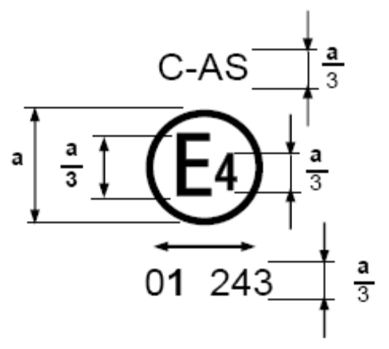 | 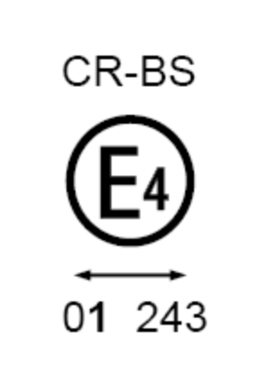
a ≥ 5 mm pour les projecteurs  de la classe A | a ≥ 8 mm pour les projecteurs  des classes B, C, D et E
Le projecteur qui porte une des marques d’homologation ci-dessus a été homologué aux Pays-Bas (E4) conformément au Règlement nº 113, sous le numéro d’homologation 243, et satisfait aux prescriptions du présent Règlement tel qu’il a été modifié par la série 01 d’amendements. Les lettres “C-AS” (fig. 1) indiquent qu’il s’agit d’un projecteur à faisceau de croisement de la classe A et les lettres “CR-BS” (fig. 2) indiquent qu’il s’agit d’un projecteur à faisceau de croisement et à faisceau de route de la classe B.
Note: Le numéro d’homologation et les symboles supplémentaires doivent être placés à proximité du cercle, soit au-dessus soit au-dessous de la lettre “E”, ou encore à la droite ou à la gauche de cette lettre. Les chiffres du numéro d’homologation doivent se trouver du même côté de la lettre “E” et être orientés dans la même direction.
L’utilisation de chiffres romains comme numéros d’homologation doit être évitée pour exclure toute confusion avec d’autres symboles.
Figure 3 | Figure 4
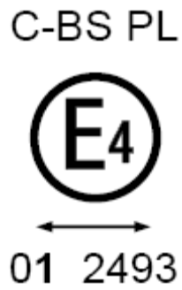 | 
Le projecteur portant la marque d’homologation ci-dessus est un projecteur comportant une glace en matière plastique qui répond aux prescriptions du présent Règlement et qui est conçu:
Figure 3: Classe B, pour le faisceau de croisement seulement.
Figure 4: Classe B, pour le faisceau de croisement et le faisceau de route.
Figure 5 | Figure 6
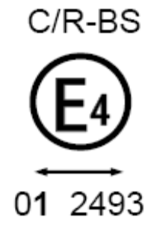 | 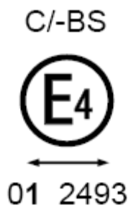
Le projecteur portant la marque d’homologation ci-dessus répond aux prescriptions du présent Règlement:
Figure 5: Classe B, pour le faisceau de croisement et le faisceau de route.
Figure 6: Classe B, pour le faisceau de croisement seulement.
Le faisceau de croisement ne doit pas être allumé en même temps que le faisceau de route et/ou que tout autre projecteur avec lequel il est mutuellement incorporé.
Figure 7 | Figure 8
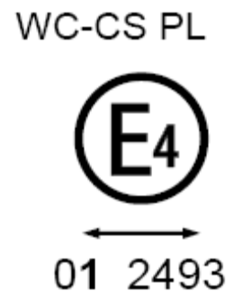 | 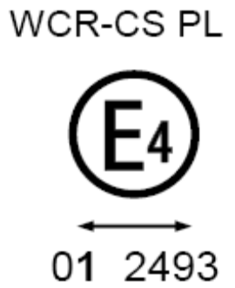
Le projecteur portant la marque d’homologation ci-dessus est un projecteur à glace en matière plastique qui répond aux prescriptions du présent Règlement et qui est conçu:
Figure 7: Classe C, pour le faisceau de croisement seulement.
Figure 8: Classe C, pour le faisceau de croisement et le faisceau de route.
Figure 9 | Figure 10
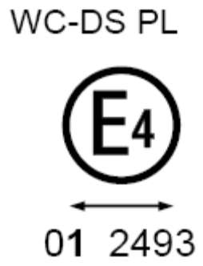 | 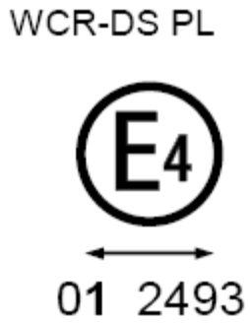
Le projecteur portant la marque d’homologation ci-dessus répond aux prescriptions du présent Règlement:
Figure 9: Classe D, pour le faisceau de croisement seulement.
Figure 10: Classe D, pour le faisceau de croisement et le faisceau de route.
Le faisceau de croisement ne doit pas être allumé en même temps que le faisceau de route ni tout autre projecteur avec lequel il est mutuellement incorporé.
Figure 11 | Figure 12
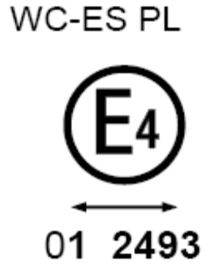 | 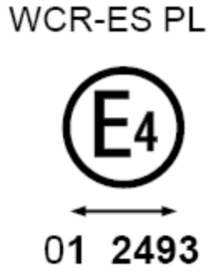
Le projecteur portant la marque d’homologation ci-dessus répond aux prescriptions du présent Règlement:
Figure 11: Classe E, pour le faisceau de croisement seulement.
Figure 12: Classe E, pour le faisceau de croisement et le faisceau de route.

Figure 13

Marquage simplifié pour les feux groupés, combinés ou mutuellement incorporés

(Les lignes verticales et horizontales schématisent les formes du dispositif de signalisation lumineuse et ne font pas partie de la marque d’homologation.)
Modèle A | 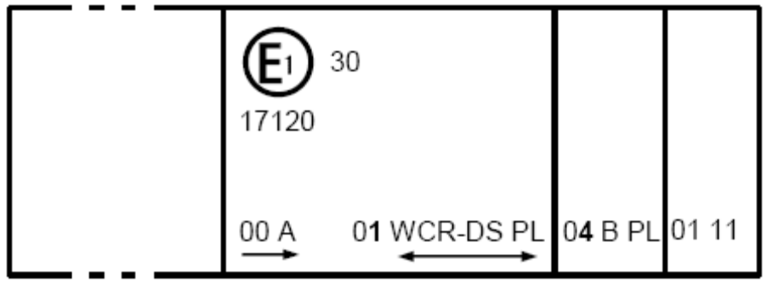
Modèle B | 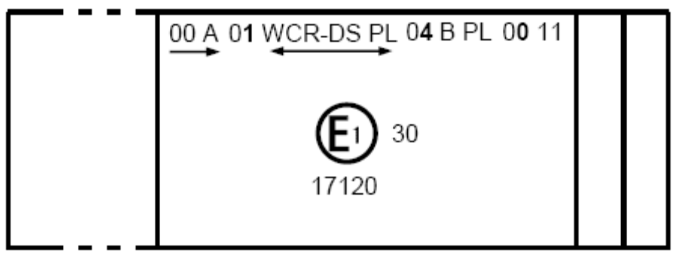
Modèle C | 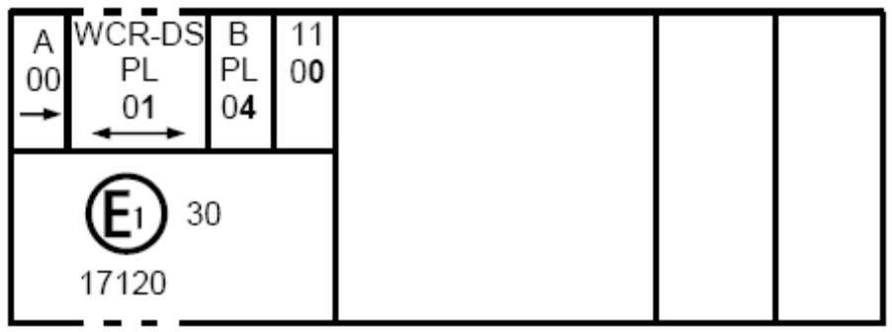
Modèle D | 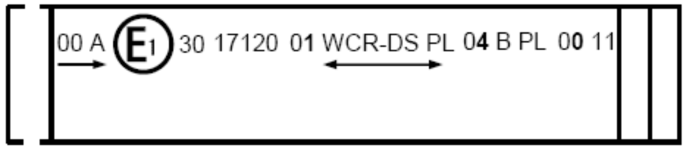
Note: Les quatre exemples ci-dessus correspondent à un dispositif d’éclairage portant une marque d’homologation relative à:
Un feu de position avant homologué conformément au Règlement nº 50 sous sa forme originale (00);
Un projecteur de la classe D, émettant un faisceau de croisement et un faisceau de route d’une intensité maximale comprise entre 123 625 et 145 125 cd (comme indiqué par le chiffre 30), homologué conformément aux prescriptions du présent Règlement tel qu’il a été modifié par la série 01 d’amendements et comportant une glace en matière plastique;
Un feu de brouillard avant de la classe B homologué conformément à la série 03 d’amendements au Règlement nº 19 et comportant une glace en matière plastique;
Un feu indicateur de direction avant de catégorie 11, homologué conformément à la série 00 d’amendements au Règlement nº 50.

Figure 14

Feu mutuellement incorporé avec un projecteur
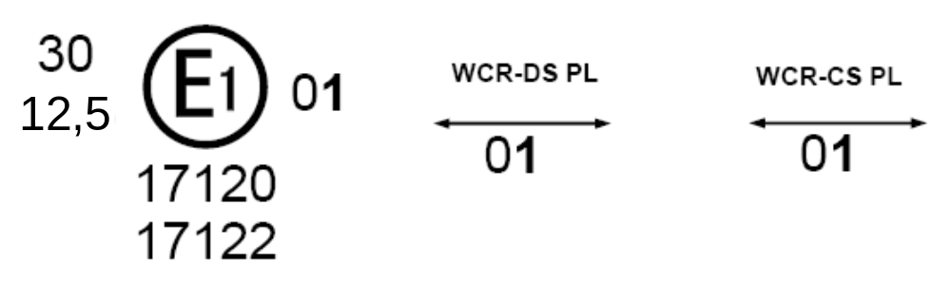
L’exemple ci-dessus correspond au marquage d’une glace en matière plastique utilisée pour différents types de projecteurs, à savoir:
Soit un projecteur de la classe D, émettant un faisceau de croisement et un faisceau de route d’une intensité maximale comprise entre 123 625 et 145 125 cd (comme indiqué par le chiffre 30), homologué en Allemagne (E1) selon les prescriptions du présent Règlement tel qu’il a été modifié par la série 01 d’amendements, mutuellement incorporé avec un feu de position avant homologué conformément au Règlement nº 50 sous sa forme originale (00);
Soit un projecteur de la classe C, émettant un faisceau de croisement et un faisceau de route d’une intensité maximale comprise entre 48 375 et 64 500 cd (comme indiqué par le chiffre 12,5), homologué en Allemagne (E1) selon les prescriptions du présent Règlement tel qu’il a été modifié par la série 01 d’amendements, mutuellement incorporé avec le même feu de position avant que le feu ci-dessus;
…».
Annexe 3, lire:
«Système de mesure en coordonnées sphériques et emplacement des points d’essai

Figure A
Système de mesure en coordonnées sphériques
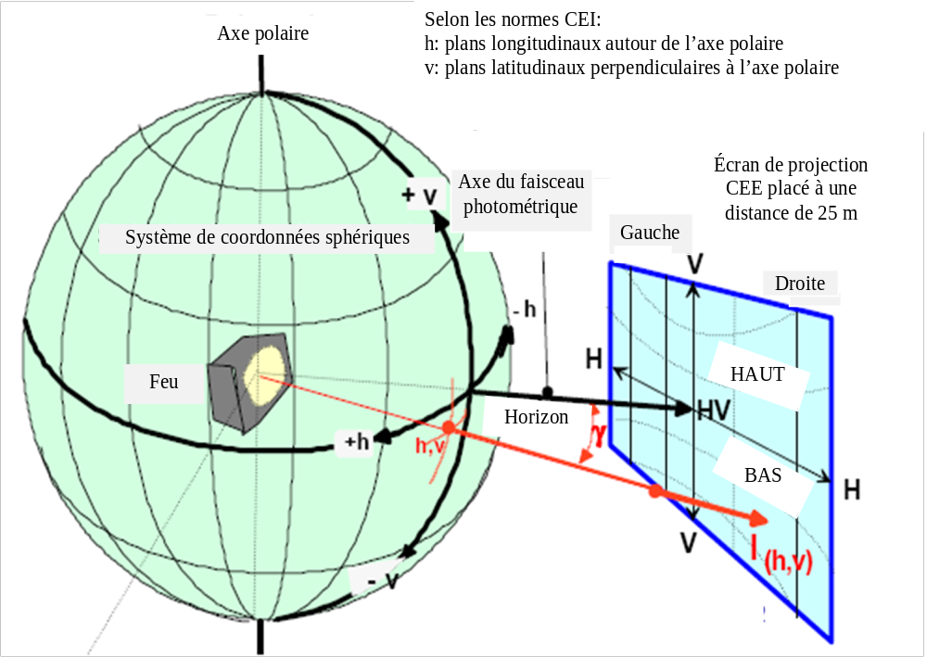
E_{25m} = l_{(h, v)} x cos γ/r²
Les coordonnées angulaires sont indiquées en degrés sur une sphère ayant un axe polaire vertical conformément à la publication nº 70 de la CEI, Vienne 1987, ce qui correspond à un goniomètre dont l’axe horizontal (“élévation”) est fixe par rapport au sol et l’axe de rotation, mobile, est perpendiculaire à l’axe horizontal fixe.

Figure B
Points d’essai du faisceau de croisement et zones pour un projecteur de la classe A
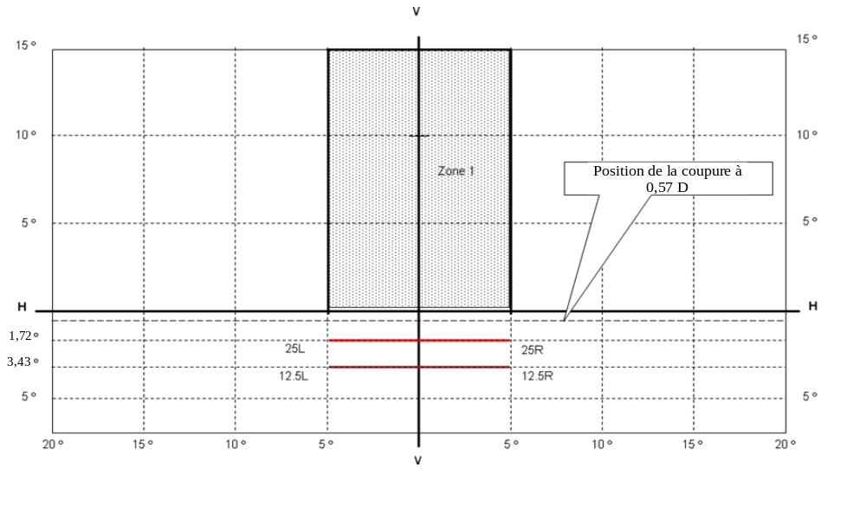
H-H = plan horizontal, V-V = plan vertical passant par l’axe optique du projecteur

Figure C
Points d’essai du faisceau de croisement et zones pour un projecteur de la classe B
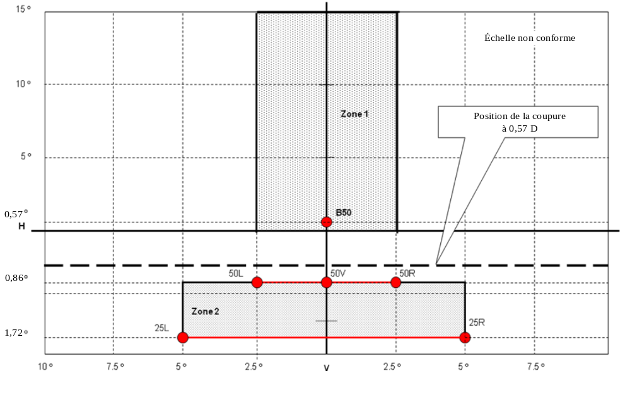
H-H = plan horizontal, V-V = plan vertical passant par l’axe optique du projecteur

Figure D
Points d’essai du faisceau de croisement et zones pour un projecteur
des classes C, D et E
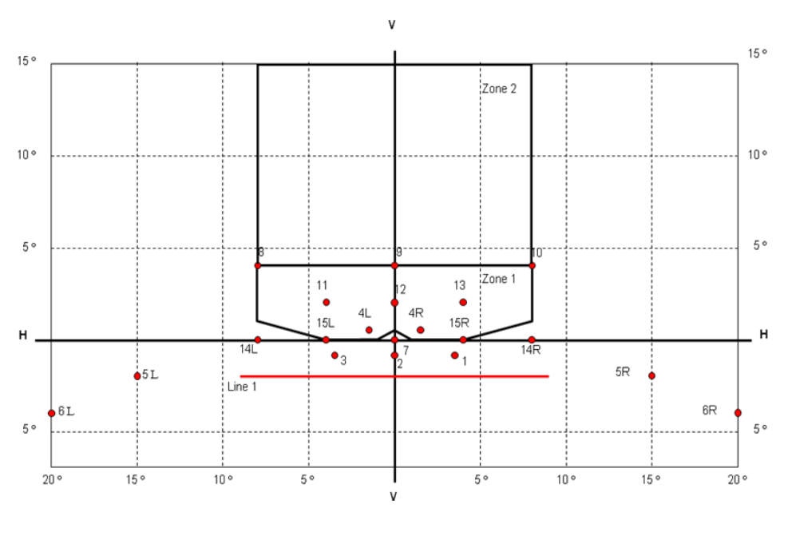
Figure E
Position des points d’essai du faisceau de route primaire
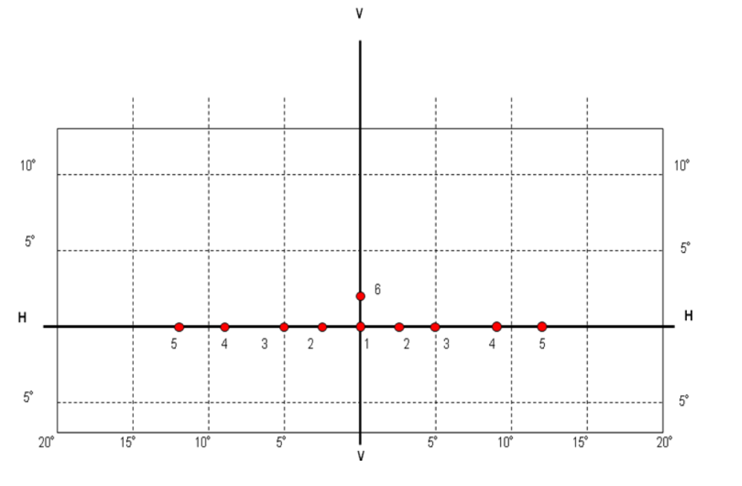

Figure F
Position des points d’essai du faisceau de route secondaire
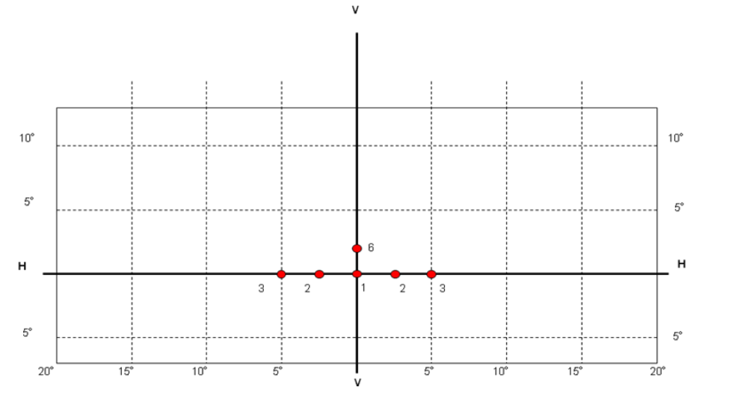.».
Annexe 4
Premier paragraphe, modifier comme suit:
«Essais de stabilité des caractéristiques photométriques
des projecteurs en fonctionnement
Essais de projecteurs complets des classes B, C, D et E
Une fois exécutées les mesures photométriques conformément aux prescriptions du présent Règlement, aux points I_{max} pour le faisceau de route et HV, 50 R et B 50 L pour le…».
Paragraphe 1.1.2.2, modifier comme suit:
«1.1.2.2 Essai photométrique
Conformément aux prescriptions du présent Règlement, on contrôle les valeurs photométriques aux points suivants:
Pour un projecteur de la classe B:
Faisceau de croisement: 50 R-50 L-HV.
Faisceau de route: Point I_{max}.
Pour un projecteur de la classe C, D ou E:
Faisceau de croisement: 0,86 D/3,5 R-0,86 D/3,5 L-0,50 U/1,5 L et 1,5 R-HV.
Faisceau de route: Point I_{max}.
Un nouveau calage peut être effectué pour tenir compte d’éventuelles déformations de l’embase du projecteur causées par la chaleur (pour ce qui est du déplacement de la ligne de coupure, voir le paragraphe 2 de la présente annexe).
On tolère un écart de 10 %, y compris les tolérances dues à la procédure de mesure photométrique, entre les caractéristiques photométriques alors mesurées et les valeurs mesurées avant l’essai.».
Paragraphe 2, modifier comme suit:
«2. Vérification du déplacement vertical de la ligne de coupure sous l’effet de la chaleur
Il s’agit de vérifier que le déplacement vertical de la ligne de coupure sous l’effet de la chaleur d’un projecteur produisant un faisceau de croisement en fonctionnement ne dépasse pas une valeur prescrite.
Après avoir subi les essais décrits au paragraphe 1, le projecteur est soumis à l’essai décrit au paragraphe 2.1 sans être démonté de son support ni recalé par rapport à celui-ci.».
Paragraphe 2.2.1, modifier comme suit:
«2.2.1 Le résultat, exprimé en milliradians (mrad), n’est considéré comme acceptable pour un projecteur produisant un faisceau de croisement que si la valeur absolue ∆r_{I} = | r₃ - r₆₀ | enregistrée pour le projecteur n’est pas supérieure à 1,0 mrad (∆r_{I} ≤ 1,0 mrad).».
Annexe 5
Paragraphe 1.2.3.1, modifier comme suit:
«1.2.3.1 aucune valeur mesurée ne doit s’écarter, dans le sens défavorable, de plus de 20 % de la valeur prescrite dans le présent Règlement. Pour les valeurs dans la zone 1 pour un projecteur des classes B, C et D, l’écart maximal, dans le sens défavorable, peut être respectivement de:
255 cd, soit 20 %;
380 cd, soit 30 %.».
Paragraphe 1.2.3.2, modifier comme suit:
«1.2.3.2 et si, pour le faisceau de route, une tolérance de +20 % pour les valeurs maximales et de -20 % pour les valeurs minimales est respectée pour les valeurs photométriques en tout point de mesure défini aux paragraphes 6.3.3.1 ou 6.3.3.2 du présent Règlement.».
Ajouter un nouveau paragraphe 1.2.5, comme suit:
«1.2.5 Si les résultats des essais décrits ci-dessus ne satisfont pas aux prescriptions, le réglage du projecteur peut être modifié, à condition que l’axe du faisceau ne soit pas déplacé latéralement de plus de 0,5° vers la droite ou la gauche, ni de plus de 0,2° vers le haut ou vers le bas.».
Paragraphe 1.3.1, modifier comme suit:
«1.3.1 Pour les projecteurs de la classe E, mesurés à la tension de 13,2 V ± 0,1 V sauf autre valeur spécifiée par ailleurs, munis:
a) d’une source lumineuse à décharge remplaçable étalon conforme au Règlement nº 99. Dans ce cas, le flux lumineux de cette source lumineuse à décharge peut être différent du flux lumineux de référence spécifié dans le Règlement nº 99; les valeurs d’éclairement doivent être corrigées en conséquence;
ou
b) d’une source lumineuse à décharge de série et d’un ballast de série. Dans ce cas, le flux lumineux de cette source lumineuse peut s’écarter du flux lumineux nominal en raison des tolérances relatives à la source lumineuse et au ballast, comme stipulé dans le Règlement nº 99; en conséquence, les éclairements mesurés peuvent être corrigés de 20 % dans le sens favorable;
ou
c) de modules DEL montés sur le projecteur;
la conformité des projecteurs de série n’est pas contestée si, lors de l’essai des caractéristiques photométriques d’un projecteur muni d’une source lumineuse à décharge et/ou de modules DEL montés sur le projecteur, choisi au hasard.».
Paragraphe 1.3.2, modifier comme suit:
«1.3.2 Aucune valeur mesurée ne s’écarte, dans le sens défavorable, de plus de 20 % de la valeur prescrite dans le présent Règlement. Pour les valeurs dans la zone 1, l’écart maximal, dans le sens défavorable, peut être, respectivement, de:
255 cd, soit 20 %;
380 cd, soit 30 %.».
Paragraphe 1.3.3, modifier comme suit:
«1.3.3 Et si, pour le faisceau de route, une tolérance de +20 % pour les valeurs maximales et de -20 % pour les valeurs minimales est respectée pour les valeurs photométriques en tout point de mesure défini aux paragraphes 6.3.3.1 ou 6.3.3.2 du présent Règlement.».
Paragraphe 2.4.2, modifier comme suit:
«2.4.2 Et, pour les projecteurs de la classe B: I_{max}, HV¹, dans le cas du faisceau de route, et H V, 50 R, 50 L, dans le cas du faisceau de croisement.».
Paragraphe 2.4.3, modifier comme suit:
«2.4.3 Et, pour les projecteurs des classes C, D et E: I_{max}, HV1, dans le cas du faisceau de route, et HV, 0,86 D/3,5 R, 0,86 D/3,5 L, dans le cas du faisceau de croisement.».
Annexe 6
Paragraphe 2.1.2.1, modifier comme suit:
«2.1.2.1 Méthode
…
… pour le faisceau de croisement d’un feu de croisement/de route;
I_{max} pour le faisceau de route d’un feu de route ou feu de croisement/de route;».
Annexe 7
Paragraphe 1.2.3.1, modifier comme suit:
«1.2.3.1 Aucune valeur mesurée ne s’écarte, dans le sens défavorable, de plus de 20 % des valeurs prescrites dans le présent Règlement. Pour les valeurs dans la zone 1 pour un projecteur de la classe B, C et D, l’écart maximal, dans le sens défavorable, peut être respectivement de:
255 cd, soit 20 %;
380 cd, soit 30 %.».
Paragraphe 1.2.3.2, modifier comme suit:
«1.2.3.2 et si, pour le faisceau de route, une tolérance de +20 % pour les valeurs maximales et de -20 % pour les valeurs minimales est respectée pour les valeurs photométriques en tout point de mesure défini aux paragraphes 6.3.3.1 ou 6.3.3.2 du présent Règlement.».
Ajouter un nouveau paragraphe 1.2.5, comme suit:
«1.2.5 Si les résultats des essais décrits ci-dessus ne satisfont pas aux prescriptions, le réglage du projecteur peut être modifié, à condition que l’axe du faisceau ne soit pas déplacé latéralement de plus de 0,5° vers la droite ou la gauche, ni de plus de 0,2° vers le haut ou vers le bas.».
Paragraphes 1.3.1 à 1.3.1.2, modifier comme suit:
«1.3.1 Pour les projecteurs de la classe E, mesurés à la tension de 13,2 V ± 0,1 V sauf autre valeur spécifiée par ailleurs, munis:
a) d’une source lumineuse à décharge remplaçable étalon conforme au Règlement nº 99. Dans ce cas, le flux lumineux de cette source lumineuse à décharge peut être différent du flux lumineux de référence spécifié dans le Règlement nº 99; les valeurs d’éclairement doivent être corrigées en conséquence;
ou
b) d’une source lumineuse à décharge de série et d’un ballast de série. Dans ce cas, le flux lumineux de cette source lumineuse peut s’écarter du flux lumineux nominal en raison des tolérances relatives à la source lumineuse et au ballast, comme stipulé dans le Règlement nº 99; en conséquence, les éclairements mesurés peuvent être corrigés de 20 % dans le sens favorable;
ou
c) de modules DEL montés sur le projecteur;
la conformité des projecteurs de série n’est pas contestée si, lors de l’essai des caractéristiques photométriques d’un projecteur muni d’une source lumineuse à décharge et/ou de modules DEL montés sur le projecteur, choisi au hasard;».
Paragraphe 1.3.2, modifier comme suit:
«1.3.2 Aucune valeur mesurée ne s’écarte, dans le sens défavorable, de plus de 20 % de la valeur prescrite dans le présent Règlement. Pour les valeurs dans la zone 1, l’écart maximal, dans le sens défavorable, peut être, respectivement, de:
255 cd, soit 20 %;
380 cd, soit 30 %.».
Paragraphe 1.3.3, modifier comme suit:
«1.3.3 et si, pour le faisceau de route, une tolérance de +20 % pour les valeurs maximales et de -20 % pour les valeurs minimales est respectée pour les valeurs photométriques en tout point de mesure défini aux paragraphes 6.3.3.1 ou 6.3.3.2 du présent Règlement.».
Annexe 9
Paragraphe 2.1, figure 1, modifier comme suit:
«
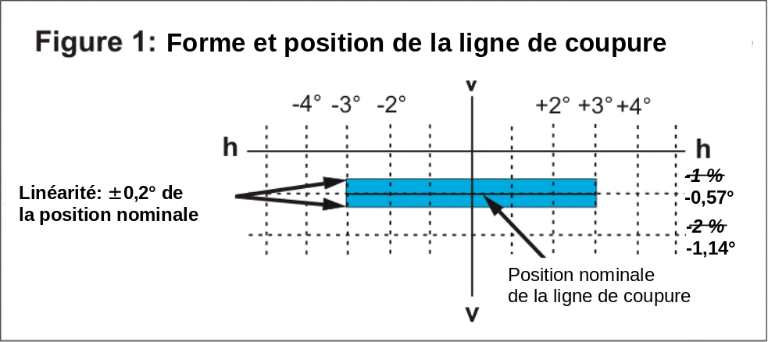.».
Annexe 12
Paragraphe 4.3.1.5, modifier comme suit:
«4.3.1.5 Les valeurs d’intensité lumineuse, mesurées après 1 min de fonctionnement et après que la stabilité photométrique ait été obtenue, doivent rester conformes aux valeurs minimales et maximales prescrites.».

* * Conformément au programme de travail du Comité des transports intérieurs pour la période 2010-2014 (ECE/TRANS/208, par. 106, et ECE/TRANS/2010/8, activité 02.4), le Forum mondial a pour mission d’élaborer, d’harmoniser et de mettre à jour les Règlements en vue d’améliorer les caractéristiques fonctionnelles des véhicules. Le présent document est soumis dans le cadre de ce mandat.

